

RaPPORT - mettes planteskole

Jonas Olsen, WI61A



18. november 2016

Indhold

Logbog 2

Dag 1 2

Dag 2 og 3 2

Dag 4 2

Dag 5 2

Dag 6 2

Dag 7 2

Dag 8 2

Dag 9 2

Dag 10 2

Tidsplan (Excel objekt, klik for at se mere eller se bilag) 3

ER Diagram 4

Sitemap 4

Loginoplysninger til website 5

# Logbog

## Dag 1

Første dag gik på at lave forberedelse; tidsplan, database og overveje hvordan det hele skal forløbe.

## Dag 2 og 3

Design, design og design. Dagene gik hovedsageligt med markup og CSS, med lidt dummy data i databasen til at få vist ting ordentligt.

## Dag 4

Der blev lavet CRUDs på f.eks. kategorier og dyrkningstider/jordtyper, samt små funktionaliteter.

## Dag 5

Flere CRUDs. Stort set hele adminpanelet er ved at være færdigt, ud over produkter og ordrer. Der er stadig lidt fejl, særligt med billedeupload.

## Dag 6

Arbejdede på fejl og mangler, produkt CRUD og gennemtestede alt der tidligere er lavet.

## Dag 7

Afsluttede CRUD på produkter og backend CSS. Begyndte på kurven.

## Dag 8

Færdiggjorde kurven ind og få den til at putte produkter i, samt vise info om produkter.

## Dag 9

Oprette ordrer. Løb ind i nogle login problemer (manglede kundeid), ved hvordan det skal fikses.

## Dag 10

Fixet ordrer. Det virker. Fået set validering på både front og backend.

# Tidsplan (Excel objekt, klik for at se mere eller se bilag)



# ER Diagram

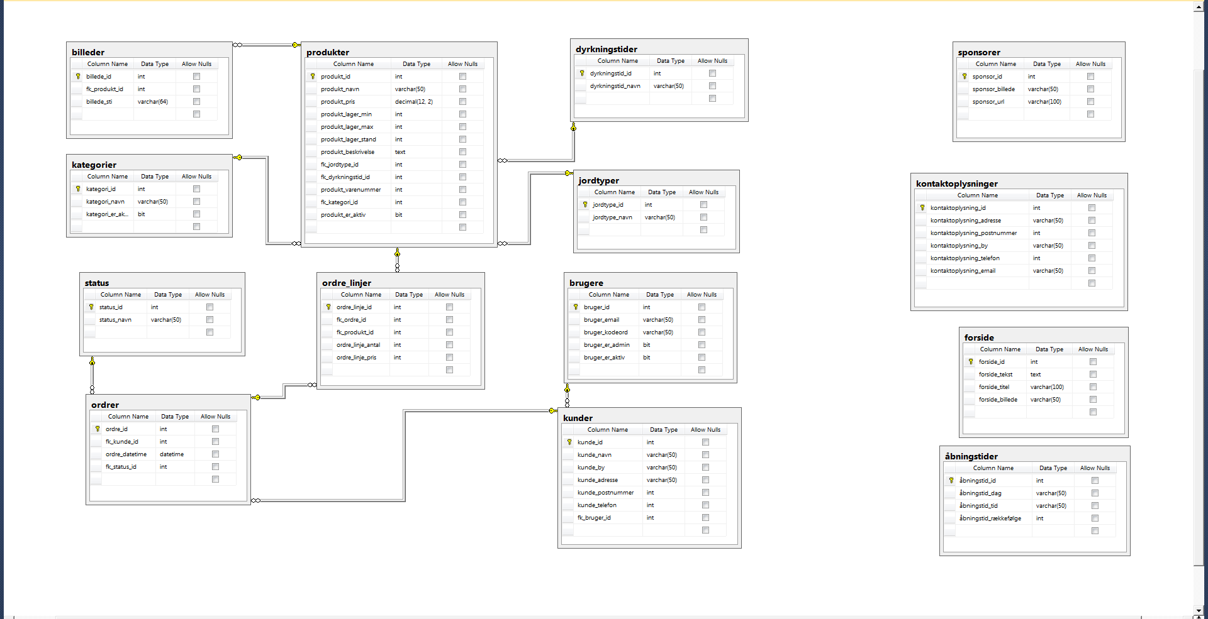

# Sitemap

# Loginoplysninger til website

Admin:

Email: [mette@mette.dk](mailto:mette@mette.dk)

Kodeord: mette

Tilfældig burger:

Email: [jack@jack.dk](mailto:jack@jack.dk)

Kodeord: jack